Salut en família!
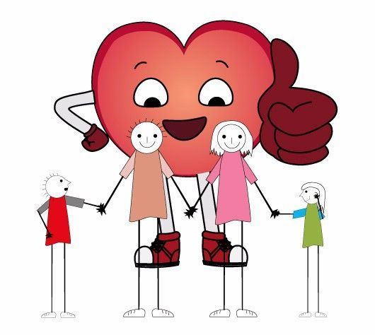

És un programa de Salut Integral en el qual participa el nostre centre escolar. Amb aquest programa els vostres fills i filles aprenen a cuidar el seu cos i cor, a partir d'una alimentació saludable, la pràctica d'activitat física i la gestió positiva de les emocions.
Els estudis demostren que els factors de risc cardiovascular es presenten en edats cada vegada més primerenques, i és precisament durant la infància que adquirim els hàbits. Si no eliminem conductes cada vegada més sedentàries i millorem la dieta, aquests hàbits es mantindran fins a la vida adulta, la qual cosa de ben segur comportarà conseqüències negatives per a la salut dels nostres fills.

